Solución prueba TODOSISTEMAS

Lenguaje Back Java SpringBoot

Lenguaje Front Angular  
Framewrok: Jhipster

BD: PostgreSql

Para el desarrollo de la prueba se uso jhipster como framework base el cual nos brinda un excelente arquetipo y estructura de paquetes para la aplicación, manejo de dependencias con Maven, adicional a esto se uso liquibase para el versionamiento de la BD ya que esto nos brinda un control sobre cada cambio que recibe nuestra BD tando en datos como en estructura, este framework nos brinda un servidor tomcat embebido para la ejecución y pruebas de la aplicación, basta con tener instalado el NodeJs, y el maven.

Diagrama de la aplicación

Descripción: El usuario realiza la interacción con la pantalla lanzando la petición CRUD esta pasa al servicio rest el cual se comunica con el back encargado de realizar la lógica y llamado de la BD como paso final.

NOTA: la aplicación cuenta con archivos yml para diferenciar ambientes productivos como de desarrollo, configuración para docker, manejo de seguridad y token de usuario, logs, security, etc. con sus respectivas pruebas unitarias.

NOTA2: Como el enunciado en la parte de especificaciones no es claro como se muestra en la imagen se entendió y desarrollo de la siguiente manera

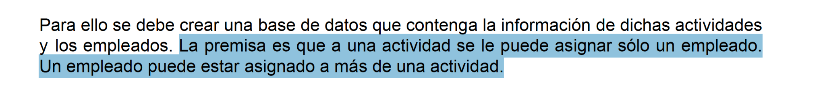

* un empleado solo puede estar asignado a una actividad y poder asignarse a otra actividad esta inicial debe estar finalizada, mientras no esté finalizada el empleado no aparecerá en la lista de empleados para seleccionar al entenderse que se encuentra ocupado con la actividad inicial y no se le puede asignar otra

Se relaciona URL del GIT para ver el proyecto y adicional se envia adjunto en el correo en una carpeta comprimida, los datos de la BD para ser cambiados por unas locales deben modificarse en el archivo application-dev.yml (todosistemas/src/main/resources/config) en la sección datasource como se muestra en la imagen.

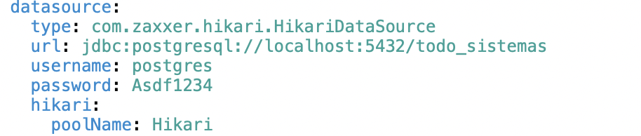

Para correr la aplicación basta con iniciar la clase donde se encuentra el main TodoSistemasApp de nuestro servicio como una aplicación de SpringBoot ubicada en: /todo-sistemas/src/main/java/co/com/todosistemas/prueba/TodoSistemasApp.java

Creacion empleados y su lista con acciones

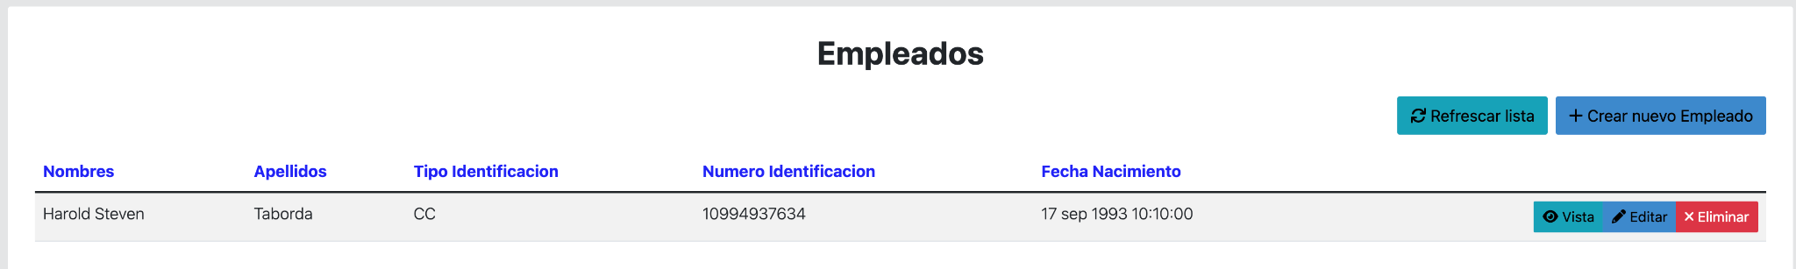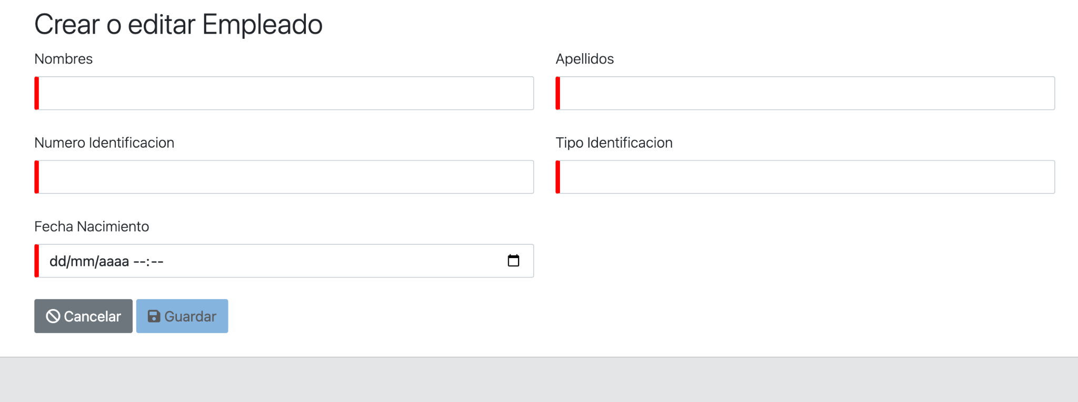

Creacion actividad y su lista de acciones

